- Заполни пустые окошки

- Состав числа (Домино)

- Заполни домики (состав числа)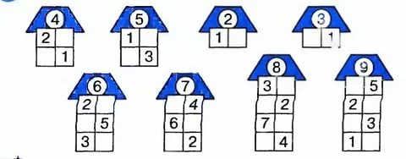
4.Нарисуй машинку, как на рисунке
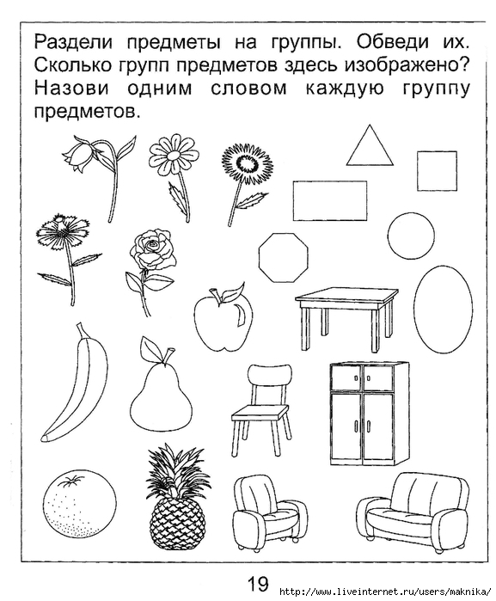
7. Соедини линией цифру 6 с примерами в ответе, которых получится 6.

4+2 10-4
1+7 6 8-2
9-4 3+3
7-3 8-5
8.Обведи облако посередине и облако перед пятым

9. Справа от солнышка нарисуй ёлочку, а слева домик.

10. Продолжи ряд (цепочку)
Цель: Умение видеть закономерность

11. Напишите в пустых квадратах знаки «больше» или «меньше» ( < >)
3
5 7 3 2 9

12. Бабушка принесла 6 морковок. Три морковки она порезала в суп. Запишите в квадрат, сколько морковок осталось?
13. По какой дорожке колобок сможет добраться до леса? Покажите его путь линией.

